Manual Pengguna
Pengarah Jabatan Pentadbiran (Pengarah JP)
Sistem Sumbangan ALP DBKL
Tarikh dokumen: 13 November 2026

1. Peranan Pengarah JP
Pengarah JP (peranan Pelulus) memberikan kelulusan akhir permohonan sumbangan ALP. Matriks kelulusan: satu aras untuk semua jumlah. Selepas lulus, sistem merekod komitmen bajet, memaklumkan ALP & Kewangan, dan menghantar e-mel makluman kepada PEPU.

2. Log masuk & menu
• Menu: Pengesyoran / Kelulusan (giliran permohonan menunggu keputusan).
• PEPU tidak mempunyai skrin kelulusan — hanya menerima makluman e-mel dan boleh lihat status permohonan diluluskan.
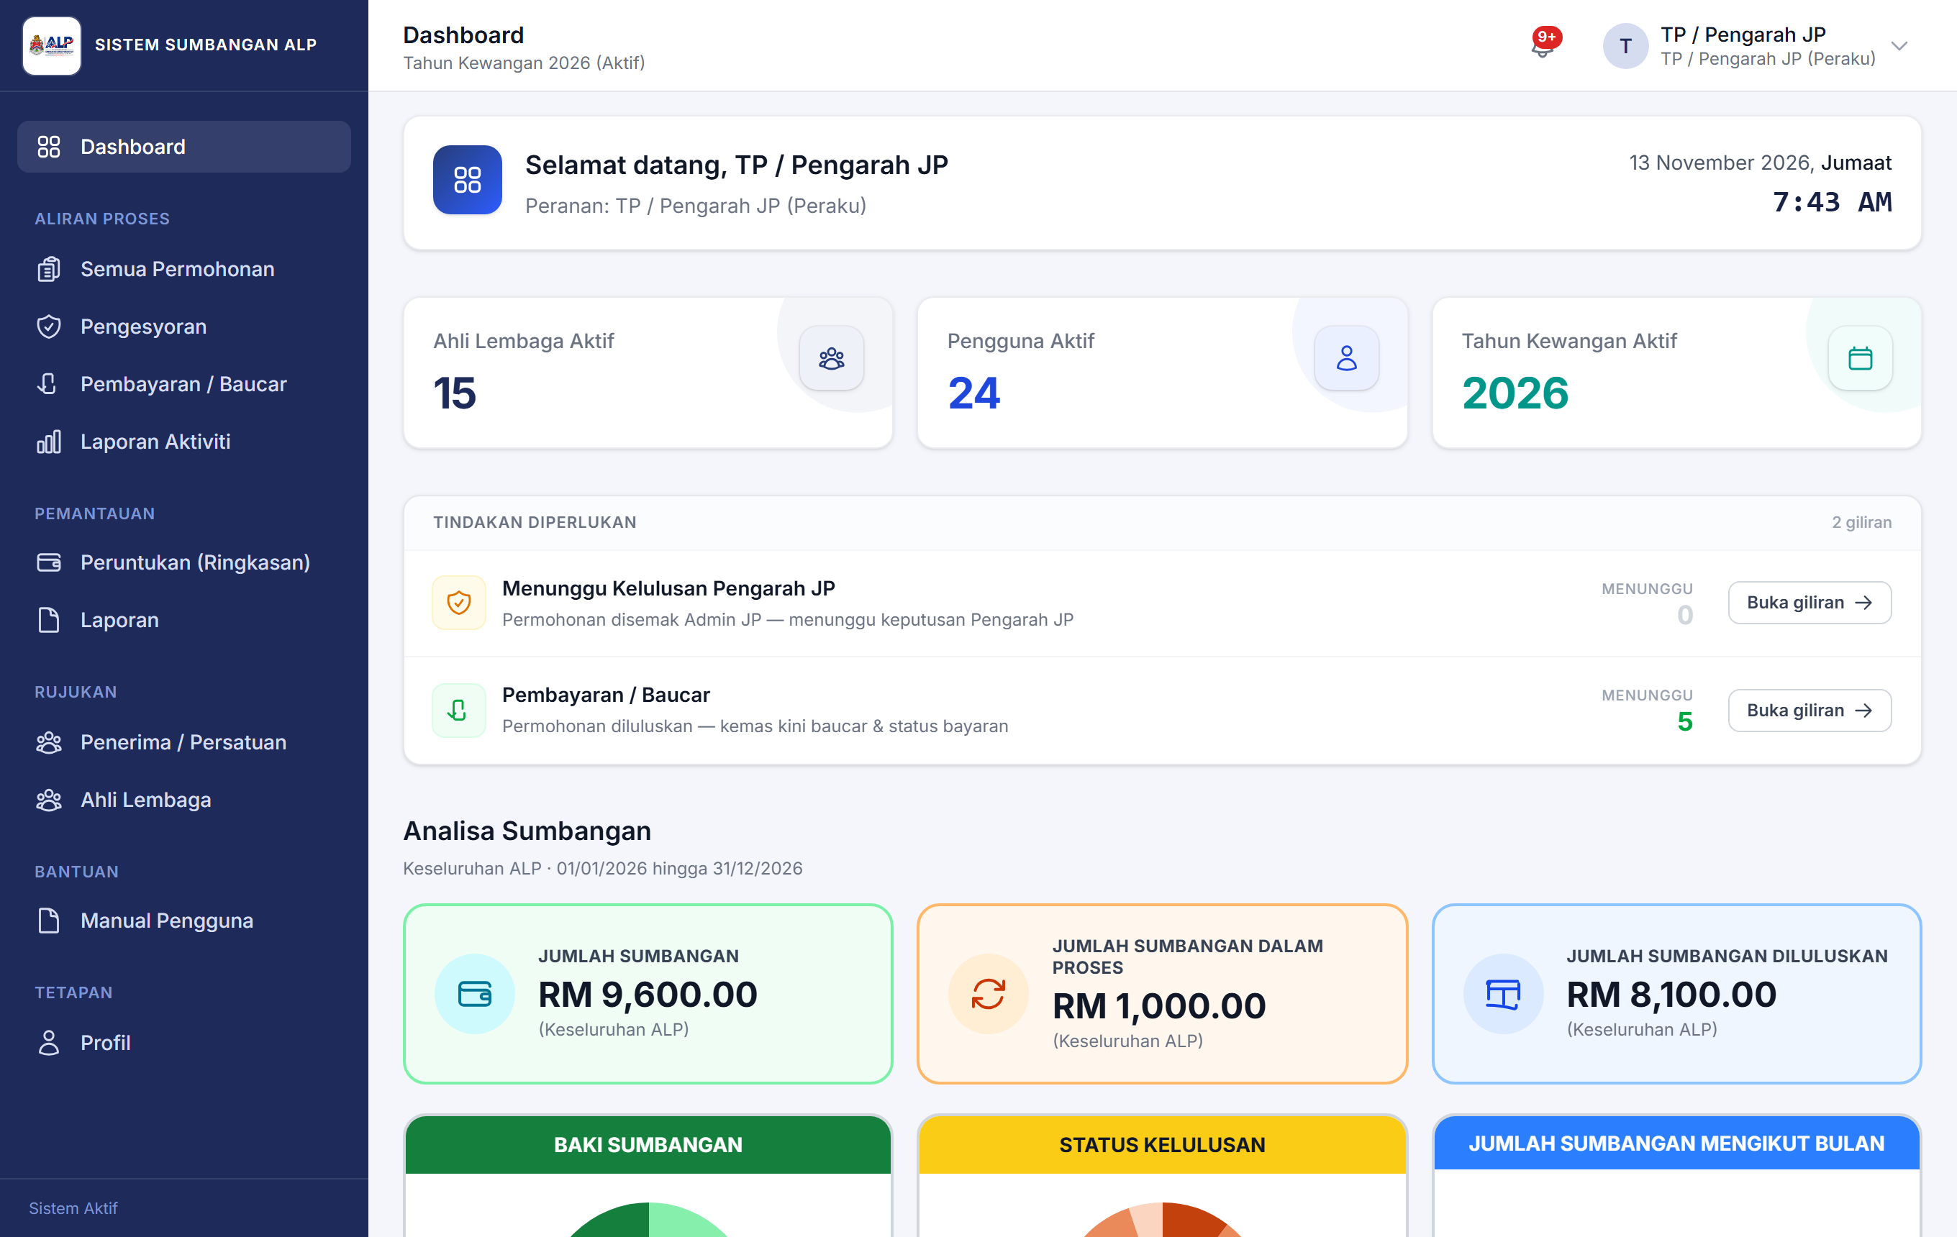
Rajah 1 — Dashboard & menu (paparan sistem Pengarah JP)

3. Giliran kelulusan
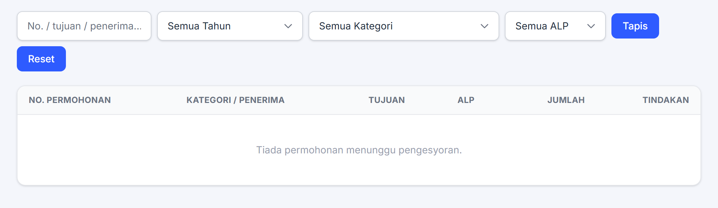
Rajah 2 — Giliran kelulusan — paparan sistem

4. Skrin kelulusan
Semak ringkasan kewangan ALP (peruntukan, jumlah dimohon, baki jika diluluskan), borang, dan sejarah semakan Admin JP.
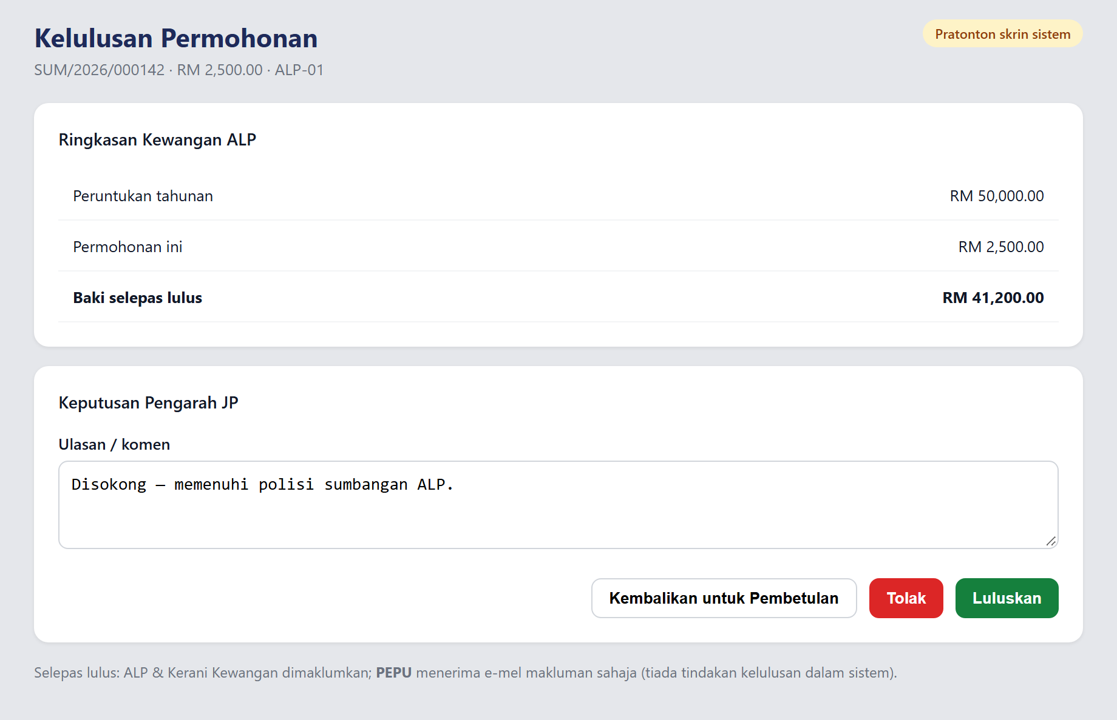
Rajah 3 — Skrin kelulusan Pengarah JP — paparan sistem

4.1 Tindakan
• Luluskan — cipta komitmen bajet, status Diluluskan, notifikasi kepada ALP, Kerani Kewangan, dan makluman PEPU.
• Tolak — permohonan ditolak; tiada komitmen bajet.
• Kembalikan untuk Pembetulan — ALP perlu membetulkan dan menghantar semula.

5. Selepas kelulusan
• Kerani Kewangan mengurus baucar melalui modul Pembayaran / Baucar.
• ALP boleh muat turun surat pemakluman dan menjejak baucar melalui portal dbayar (apabila maklumat tersedia).

Rujukan & nota
• Log masuk: https://apps.dbkl.gov.my/sumbangan_alp/login
• Kata laluan UAT tempatan (jika berkenaan): rujuk docs/PANDUAN_LOGIN.md
Tangkapan skrin dalam manual ini diambil daripada paparan sistem (uji/lokal atau production). Jika data contoh digunakan, label pratonton akan dipaparkan pada skrin ujian.

